I.​ План-схемы МКДОУ «Детский сад №2 «Журавушка» г. Кирс
1. Район расположения МКДОУ «Детский сад №2 «Журавушка» г. Кирс, пути движения транспортных средств и детей (воспитанников).
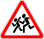
№32
№34
№36
№23
№25

МКДОУ Детский сад № 2 «Журавушка»
г. Кирс
№26

- жилая застройка
- тротуар
- проезжая часть
- движение транспортных средств
- движение детей из (в) образовательную организацию

2. Организация дорожного движения в непосредственной близости от МКДОУ «Детский сад №2 «Журавушка» г. Кирс с размещением соответствующих технических средств организации дорожного движения.

МКДОУ
«Детский сад № 2 «Журавушка»

у л и ц а Г о г о л я

у
л
и
ц
а

К
и
р
о
в
а

Источник искусственного света
Направление движения транспортного потока
Ограждение образовательной организации

3. Пути движения транспортных средств к местам разгрузки/погрузки и рекомендуемые безопасные пути передвижения детей по территории МКДОУ «Детский сад №2 «Журавушка» г. Кирс

улица Гоголя

у
л
и
ц
а

К
и
р
о
в
а

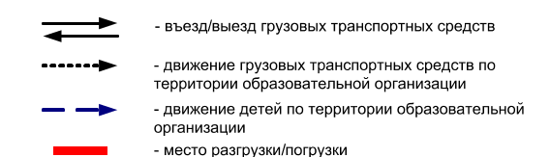

- Время разгрузки/погрузки: с 7:55 до 8:05, с 10:30 до 10:40, с 11.00 до 11:10

- Время движения детей: время с7:15 до 7:55, с 10:00 до 10:20, с 11:20 до 11:40

